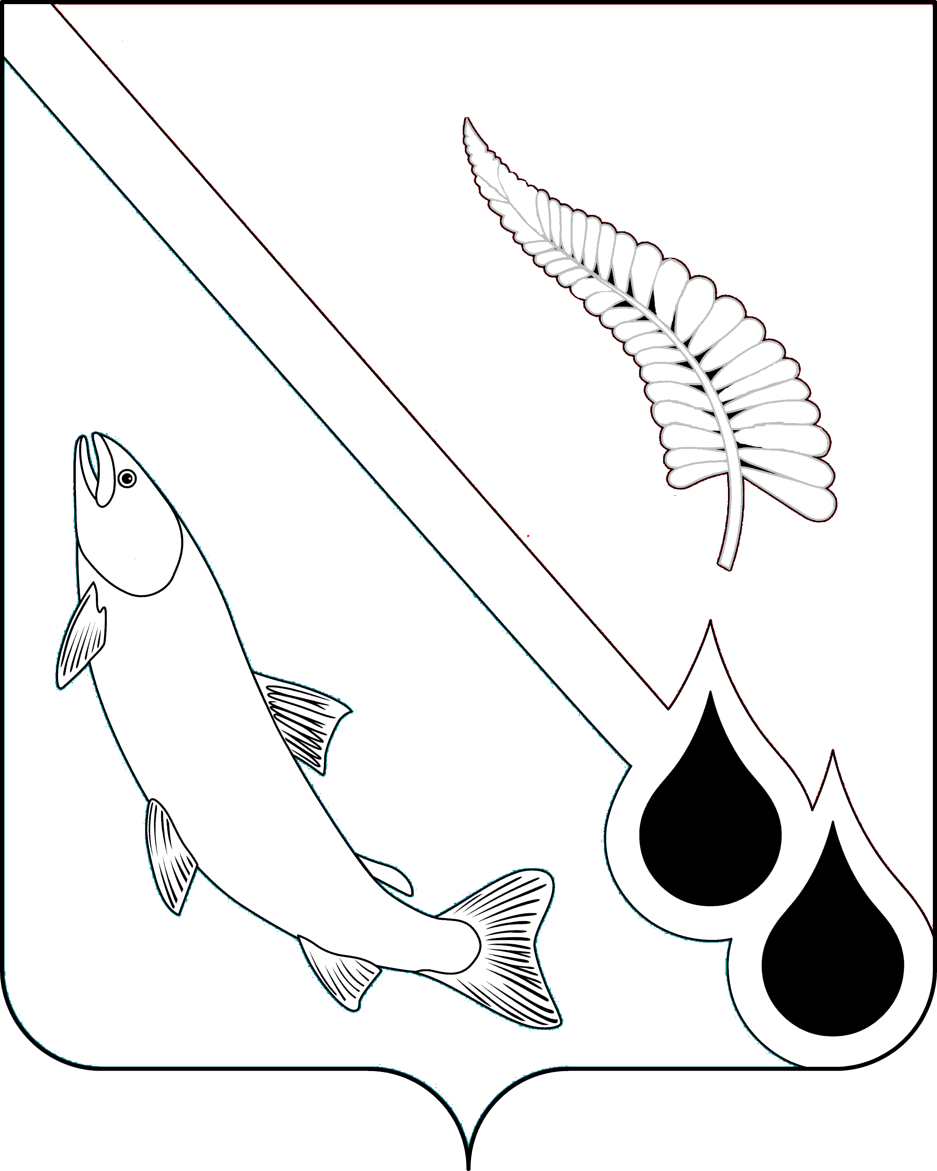
МЭР МУНИЦИПАЛЬНОГО ОБРАЗОВАНИЯ
«ГОРОДСКОЙ ОКРУГ НОГЛИКСКИЙ»

П О С Т А Н О В Л Е Н И Е
от 08 апреля 2021 года № 86
пгт. Ноглики
О внесении изменений в постановление мэра
муниципального образования «Городской округ Ногликский»
от 19.03.2019 № 50
В соответствии с ч. 10 ст. 8 Федерального закона от 25.12.2008
№ 273-ФЗ «О противодействии коррупции», руководствуясь ст. 28 Устава муниципального образования «Городской округ Ногликский», ПОСТАНОВЛЯЮ:
1. Внести в постановление мэра муниципального образования «Городской округ Ногликский» от 19.03.2019 № 50 «Об утверждении Положения о предоставлении лицом, поступающим на работу на должность руководителя муниципального учреждения, а также руководителем муниципального учреждения сведений о своих доходах, об имуществе и обязательствах имущественного характера, и о доходах, об имуществе и обязательствах имущественного характера супруги (супруга) и несовершеннолетних детей» (далее – постановление) изменение, дополнив Положение о предоставлении лицом, поступающим на работу на должность руководителя муниципального учреждения, а также руководителем муниципального учреждения сведений о своих доходах, об имуществе и обязательствах имущественного характера, и о доходах, об имуществе и обязательствах имущественного характера супруги (супруга) и несовершеннолетних детей, утвержденное постановлением, пунктом 8 следующего содержания:
«8. Для целей настоящего Положения цифровая валюта признается имуществом».
2. Опубликовать настоящее постановление в газете «Знамя труда» и разместить на официальном сайте муниципального образования «Городской округ Ногликский» в информационно-телекоммуникационной сети «Интернет».
3. Контроль исполнения настоящего постановления оставляю за собой.

Мэр муниципального образования
«Городской округ Ногликский» С.В. Камелин

